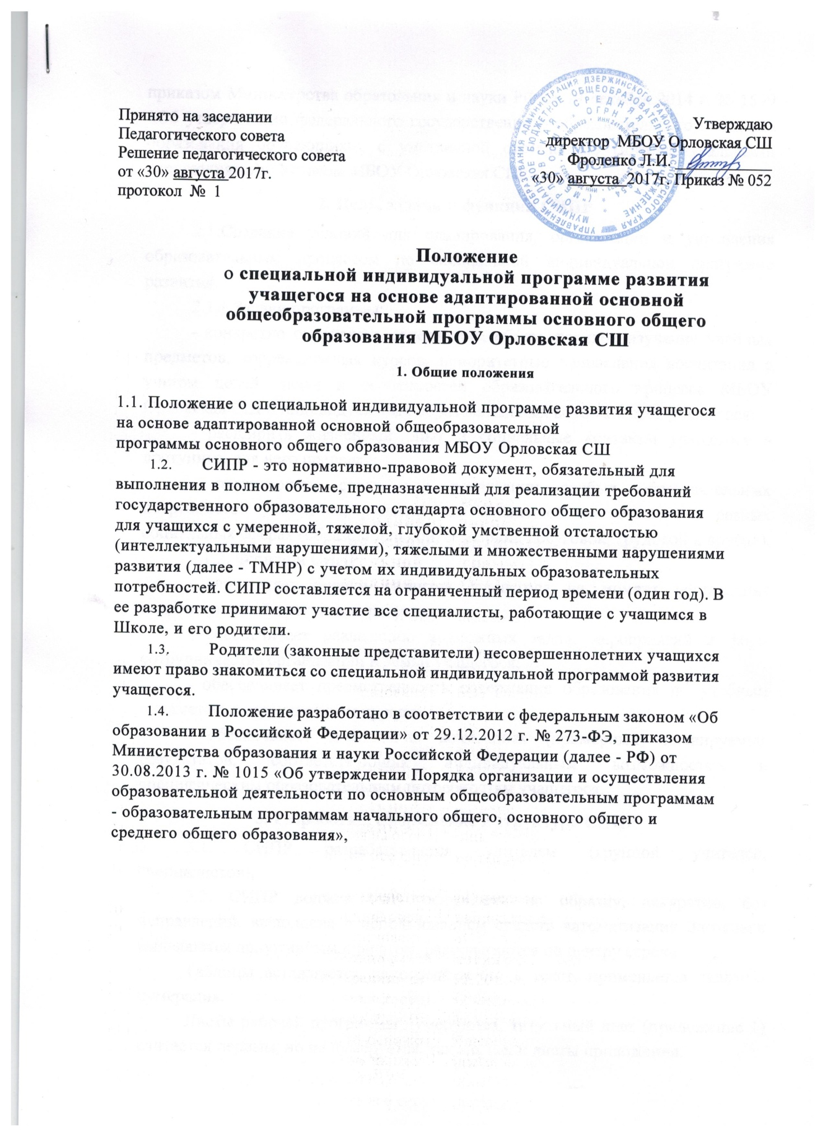

приказом Министерства образования и науки РФ от 19 декабря 2014 г. № 1599 «Об утверждении федерального государственного образовательного стандарта образования обучающихся с умственной отсталостью (интеллектуальными нарушениями)», Уставом МБОУ Орловская СШ.

2. Цель, задачи и функции СИПР
2.1.Создание условий для планирования, организации и управления образовательным процессом по специальной индивидуальной программе развития.
2.1.1.Задачи программы:
- конкретно определить содержание, объем, порядок изучения учебных предметов, коррекционных курсов, приоритетные направления воспитания с учетом целей, задач и особенностей образовательного процесса МБОУ Орловская СШ и индивидуальных образовательных возможностей учащегося;
- расширить жизненный опыт и социальные контакты учащегося в доступных для него пределах;
- организовать среду для реализации особых образовательных потребностей учащегося, развитие его жизненной компетенции в разных социальных сферах (образовательной, семейной, досуговой, трудовой и других).
2.1.2. Функции СИПР:
- определяет оценку развития учащегося на момент составления индивидуальной программы развития;
- обеспечивает реализацию возможных задач, мероприятий и форм сотрудничества организации и семьи учащегося;
- обеспечивает преемственность содержания образования по учебным предметам, коррекционным курсам;
- обеспечивает достижение возможных (примерных) планируемых результатов, соответствующих индивидуальным возможностям и специфическим образовательным потребностям учащегося.

3. Разработка, оформление и структура СИПР
- СИПР разрабатывается учителем (группой учителей, специалистов).
- СИПР должна быть оформлена по образцу, аккуратно, без исправлений, выполнена с использованием средств автоматизации Заголовки выделяются полужирным шрифтом, располагаются по центру строки.
Таблицы вставляются непосредственно в текст, применяется сквозная нумерация.
Листы рабочей программы нумеруются, титульный лист (приложение 1) считается первым, но не нумеруется, так же, как и листы приложения.
Тематическое планирование представляется в виде таблицы.
4.2. Структура СИПР:
  - общие сведения об учащемся;
  - характеристика, включающую оценку развития учащегося на момент составления СИПР и определяющая приоритетные направления воспитания и обучения учащегося; содержание образования в условиях организации и семьи;
  - индивидуальный учебный план;
  - содержание образования в условиях организации и семьи (рабочие программы учебных предметов, коррекционных курсов; план воспитательной работы);
  - содержание воспитательной работы с учащимся;
  - организация реализации потребности в уходе и присмотре;
  - перечень специалистов, участвующих в разработке и реализации СИПР;
  - перечень возможных задач, мероприятий и форм сотрудничества организации и семьи учащегося;
  - перечень необходимых технических средств общего и индивидуального назначения;
  - средства мониторинга и оценки динамики обучения.
Программа может иметь приложение, включающее задания и рекомендации для их выполнения учащимся в домашних условиях.
Элементы СИПР | Содержание элементов СИПР
Титульный лист (приложение 1) | - полное наименование МБОУ Орловская СШ;  - гриф принятия, согласования и утверждения СИПР;  - указание фамилии и имени учащегося, класса, для которого реализуется СИПР;  - фамилия, имя, отчество учителя, составителя СИПР, квалификационная категория;  - название населенного пункта;  - год разработки СИПР.
1.Общие сведения об учащемся | Общие сведения содержат персональные данные об учащемся и его родителях:  - фамилия, имя, отчество учащегося;  - дата рождения учащегося;  - домашний адрес;

- общие сведения о родителях, условия проживания.
- год обучения
- ступень обучения -группа (особые потребности)
- заключение ПМПК;
2. Характеристика учащегося | Характеристика ребенка составляется на основе психолого- педагогического обследования учащегося, проводимого специалистами МБОУ Орловская СШ, с целью оценки актуального состояния развития учащегося:  - бытовые условия семьи, оценку отношения членов семьи к образованию ребенка;  - заключение ПМПК;  - данные о физическом здоровье, двигательном и сенсорном развитии ребенка;  - особенности проявления познавательных процессов: восприятий, внимания, памяти, мышления;  - состояние сформированности устной речи и речемыслительных операций;  - характеристику поведенческих и эмоциональных реакций ребенка, наблюдаемых специалистами; характерологические особенности личности ребенка (со слов родителей);  - сформированность социально значимых знаний, навыков, умений: коммуникативные возможности, игра, самообслуживание, предметно-практическая деятельность, интеллектуальные умения и знания (счет, письмо, чтение, представления об окружающих предметах, явлениях);  - потребность в уходе и присмотре. Необходимый объем помощи со стороны окружающих: полная/частичная, постоянная/эпизодическая;  - выводы по итогам обследования: приоритетные образовательные области, учебные предметы, коррекционные занятия для обучения и воспитания в Школе, в условиях надомного обучения.
3. Индивидуальный учебный план на данный год обучения (приложение 2) | Индивидуальный учебный план отражает учебные предметы, коррекционные занятия, внеурочную деятельность, соответствующие уровню актуального развития ребенка, и устанавливает объем недельной нагрузки на учащегося.
4.Специфика содержания предметных областей и конкретных учебных предметов, коррекционных курсов. | - Содержание учебных предметов, коррекционных курсов прописывается в рабочих программах, которые оформляются в соответствии с Положением о рабочей программе отдельных учебных предметов, коррекционных курсов адаптированной основной общеобразовательной программы начального общего образования Положения о рабочей программе отдельных учебных предметов, коррекционных курсов адаптированной основной общеобразовательной программы основного общего образования

5. Содержание воспитательной работы с учащимся | - пояснительная записка, в которой раскрываются общие направления, перечень возможных задач, формы и виды, мероприятий, реализуемые на внеурочной деятельности, исходя из индивидуальных психофизических особенностей данного учащегося;  - перечень мероприятий на учебный год и срок выполнения (ежемесячно); место проведения;
б.Организация реализации потребности в уходе и присмотре (при необходимости) | - Задачи и мероприятия по уходу и присмотру:  - уход за телом (обтирание влажными салфетками, подмывание, смена подгузника, мытье рук, лица, тела, чиста зубов и др.);  - выполнение назначений врача по приему лекарств;  - кормление и/или помощь в приеме пищи;  - сопровождение ребенка в туалете, высаживание на унитаз в соответствии с индивидуальным графиком;  - раздевание и одевание ребенка, оказание необходимой помощи в раздевании и одевании ребенка;  - контроль внешнего вида ребенка (чистота, опрятность);  - придание правильной позы ребенку (с целью профилактики порочных состояний), смена положений тела в течение учебного дня, в том числе с использованием ТСР (вертикализатор, кресло- коляска, ходунки, подъемник и др.).  Присмотр необходим для обеспечения безопасности учащихся, сохранности материальных ценностей.  - Индивидуальный график с указанием времени, деятельности и лица, осуществляющего уход и присмотр, а также перечня необходимых специальных материалов и средств.
7. Перечень специалистов, участвующих в разработке и реализации СИПР | - перечень специалистов (учитель-логопед, педагог-психолог, социальный педагог, медицинские работники);  - возможные задачи;  - варианты оказания помощи.
Б.Организация сотрудничества образовательной организации и семьи учащегося | - пояснительная записка, в которой раскрываются задачи, направленные на повышение информированности семьи об образовании ребенка, развитие мотивации родителей к конструктивному взаимодействию со специалистами, отражающие способы контактов семьи и МБОУ Орловская СШ с целью привлечения родителей к участию в разработке и реализации СИПР и преодоления психологических проблем семьи;  общие направления, формы и виды сотрудничества;  - перечень возможных мероприятий и форм сотрудничества, исходя из особенностей данной семьи на учебный год и срок выполнения (ежемесячно).
9.Перечень необходимых технических средств | Перечень необходимых технических средств общего и индивидуального назначения, дидактических материалов, индивидуальных средств реабилитации, необходимых для реализации СИПР
10. Средства мониторинга и оценки динамики обучения | - пояснительная записка, в которой раскрываются задачи, средства мониторинга;  - описание процедуры проведения мониторинга.

4.3. Составитель (составители) СИПР может самостоятельно:
- составлять характеристику учащегося;
- определять возможные (примерные) личностные и предметные планируемые результаты, исходя из индивидуальных возможностей и специфических образовательных потребностей учащегося;
- определять содержание воспитательной работы с учащимся;
- организовать сотрудничество МБОУ Орловская СШ и семьи;
- составлять мониторинг оценки динамики обучения.

5. Рассмотрение и утверждение СИПР
- Разработка и утверждение СИПР относится к компетенции МБОУ Орловская СШ и реализуется ей самостоятельно.
- СИПР принимается на заседании предметного школьного методического объединения, согласуется с заместителем директора по учебно-воспитательной работе, утверждается руководителем МБОУ Орловская СШ в срок до 1 сентября текущего года, либо при поступлении учащегося в Школу.
- Утвержденные СИПР входят в обязательную локальную нормативную документацию МБОУ Орловская СШ.

6. Контроль за соблюдением данного Положения
- Администрация МБОУ Орловская СШ осуществляет контроль реализации СИПР в соответствии с планом внутришкольного контроля.
- В случае невыполнения СИПР, по итогам проверки, учитель фиксирует необходимую информацию в листе корректировки в конце каждой четверти, учебного года.

7. Ответственность за нарушение Положения
7.1. Ответственность за нарушение настоящего Положения возлагается на администрацию МБОУ Орловская СШ, педагогических работников МБОУ Орловская СШ в соответствии с Уставом МБОУ Орловская СШ.

8. Заключительные положения
- Данное Положение принимается на педагогическом совете МБОУ Орловская СШ, утверждается приказом директора МБОУ Орловская СШ. Внесение изменений и дополнений в Положение осуществляется в том же порядке.
- Настоящее Положение действует в течение неопределенного срока до принятия нового Положения.

«МБОУ Орловская СШ

СОГЛАСОВАНО Замдиректора по УВР
« » 201 г.
УТВЕРЖДЕНО Приказом
МБОУ Орловская СШ
от « » 201 г.
№

СПЕЦИАЛЬНАЯ ИНДИВИДУАЛЬНАЯ ПРОГРАММА РАЗВИТИЯ

учащегося (учащейся) класса
(фамилия, имя учащегося) на 20 / 20 учебный год

Составитель:

Ф.И.О.

должность,

квалификационная категория Орловка 20
Индивидуальный учебный план
№ п/п | Наименование учебных предметов, коррекционных курсов | Количество часов в неделю | Количество часов в год
• Обязательная нагрузка
• Максимальная нагрузка

Лист корректировки СИПР
№ п/п | Название элементов СИПР | Причина корректировки | Корректирующие мероприятия | Дата проведения по факту

